实验三 示波器的使用
- 实验目的
1.了解示波器的结构和工作原理。
2.初步掌握示波器的使用方法。
3.学习利用示波器观察电信号的波形，测量电压。
二、实验仪器
示波器 稳压电源
三、实验原理
示波器的用途很多，它可以直接显示电压波形和函数图形，还可以用来测量电讯号电压、电流、功率，也可用来准确地测量讯号的频率、相位等。所以示波器在科学技术研究、工农业生产等方面都得到广泛的应用。
（一）、双踪示波器面板介绍
YB4320/20A/40/60双踪四迹示波器如图1所示，各旋钮的作用如下：
1.主机电源
（1）电源开关（POWER）
（2）电源指示灯：电源接通时指示灯亮。
（3）亮度旋钮：顺时针方向旋转旋钮，亮度增强，通电之前将该旋钮逆时针方向旋转到底。
（4）聚焦旋钮：用亮度控制钮将亮度调节至合适的标准，然后调节聚焦控制钮直至轨迹达到最清晰的程度，虽然调节亮度时聚焦可自动调节，但聚焦有时也会轻微变化。如果出现这种情况，需重新调节聚焦。
（5）光迹旋转旋钮：由于磁场的作用，当光迹在水平方向轻微倾斜时，该旋银用于调节光迹与水平刻度线平行。
（6）刻度照明控制钮：该旋钮用于调节屏幕刻度亮度。如果该旋钮顺时针方向旋转，亮度将增加。该功能用于黑暗环境或拍照时的操作。
2.垂直方向部分
（30）通道1输入端：该输入端用于垂直方向输入。在X-Y方式时输入端的信号为X轴信号。
（24）通道2输入端：和通道1一样，但在YY方式时输入端的信号仍为Y轴信号。
（22)、（29)交流-接地-直流 耦合选择开关(AC-GND-DC):
选择垂直放大器的耦合方式
交流(AC)：垂直输入端由电容器来耦合。
接地（GND)：放大器的输入端接地。
直流（(DC）：垂直放大器输入端与信号直接耦合。
(26)、（33）衰减器开关(VOLT/DIV):
用于选择垂直偏转灵敏度的调节。
如果使用的是10：1的探头，计算时将幅度×10。
（25)、（32）垂直微调旋钮：垂直微调用于连续改变电压偏转灵敏度。正常情况下该旋钮应位于顺时针方向旋到底的位置。将旋钮逆时针方向旋到底，垂直方向的灵敏度下降到2.5倍以上。
（20)、（36）CH1×5扩展、CH2X5扩展：按下×5扩展按键，垂直方向的信号扩大5倍，最高灵敏度变为1mV/div。
（23）、（35）垂直移位：调节光迹在屏幕中的垂直位置。
垂直方式工作按钮：选择垂直方向的工作方式。
（34）通道1选择（(CH1)：屏幕上仅显示CH1的信号。
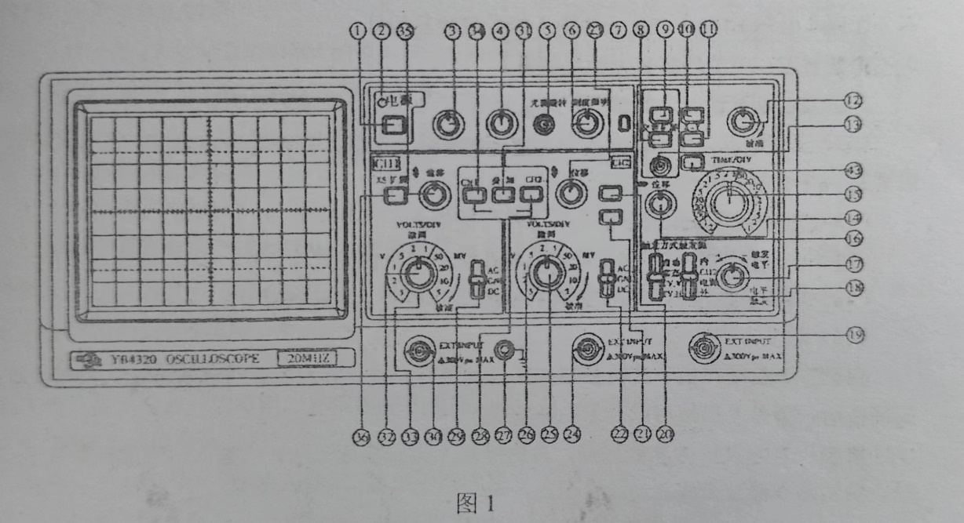
（28）通道2选择（CH2）：屏幕上仅显示CH2的信号。
（34)、（28）双踪选择：同时按下CH，和CH2按钮，屏幕上会出现双踪并自动以断续或交替方式同时显示CH1和CH2上的信号。
（31）叠加(ADD)：显示CH1和CH2输人电压的代数和。
（21)CHz极性开关：按此开关时CH显示反相电压值
3.水平方向部分
（15）扫描时间因数选择开关(TIME/DIV)：共20档，在0.1us/div-0.2s/div 范围选择扫描速率。
（11)X-Y 控制键：如X-Y 工作方式时，垂直偏转信号接入CH2输入端，水平偏转信号接入CH，输入端。
（23）通道2垂直移位键：控制通道2在屏幕中的垂直位置，当工作在X-Y方式时，该键用于Y方向的移位。
（12）扫描微调控制键：此旋钮以顺时针方向旋转到底时处于校准位置，扫描由 Time/Div开关指示。该旋钮逆时针方向旋转到底，扫描减慢2.5倍以上。正常工作时，该旋钮位于校准位置。
（14）水平移位：用于调节轨迹在水平方向移动。顺时针方向旋转该旋钮向右移动光迹，逆时针方向旋转向左移动光迹。
（9）扩展控制键：按下去时，扫描因数×5扩展或×10扩展。扫描时间是Time/Div开关指示数值的1/5或1/10。
(8)ALT扩展按钮：按下此键，扫描因数×1；×5或×10同时显示。
4.触发
（18）触发源选择开关：选择触发信号源
内触发：CH或CH2上的输入信号是触发信号。
通道2触发(CH2)：CH2上的输入信号是触发信号。
电源触发：电源频率成为触发信号。
外触发：触发输入上的触发信号是外部信号，用于特殊信号的触发。
（43）交替触发：在双踪交替显示时，触发信号交替来自于两个Y通道，此方式可用于同时观察两路不相关信号。
（19）外触发输入插座：用于外部信号的输入。
（17）触发电平旋钮：用于调节信号在某一电平触发同步。
（10）触发极性按钮：用于选择信号的上升沿和下降沿触发。
（16）触发方式选择
自动：在自动扫描方式时扫描电路自动进行扫描。在没有信号输人或输入信号没有被触发同步时，屏幕上仍然可以显示扫描基线。
常态：有触发信号才能扫描，否则屏幕上无扫描线显示。当输入信号的频率低于20Hz时，请用常态触发方式。
TV-H：用于观察电视信号中行信号波形。
TV-V：用于观察电视信号中场信号波形。
(注意)：仅在触发信号为负同步信号时，TV-V和TV-H同步。
（39）通道 1输出：通道1信号输出连接器，可用于频率计数器输入信号。
（三）、双踪示波器测量方法
定量测量时，开关“VOLTS/DIV”、“lIME/DIV”旋到校准位置（即顺时针方向旋到底），这样便可以按照旋钮所指的读数计算被测信号的读数。
1.逍流电压的测量
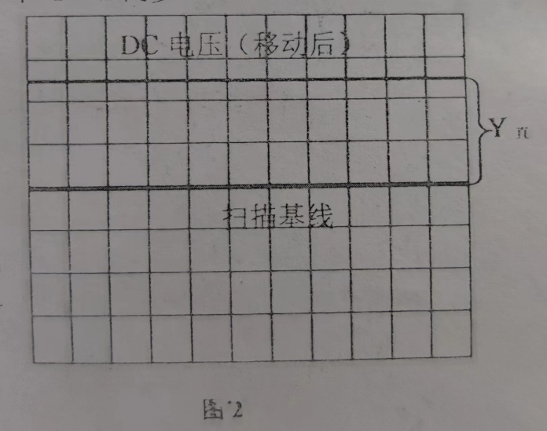
如图2，首先使屏幕显示一水平扫描线，设定AC-GNDD-DC开关至GND，此时显示的扫描线为零电平的参考基准线，再将AC-GND-DC开关拔到DC，直流信号将会偏移，DC电压可通过Y方向位移的格数Y乘以旋钮“VOLTS/DIV”的值得到。高于或低于零电平的格数分别为正值和负值。
如图=2.5格，旋钮“VOLTS/DIV”置于2V，则直流电压为
=2.5×2=5V
2.交流电压的测量
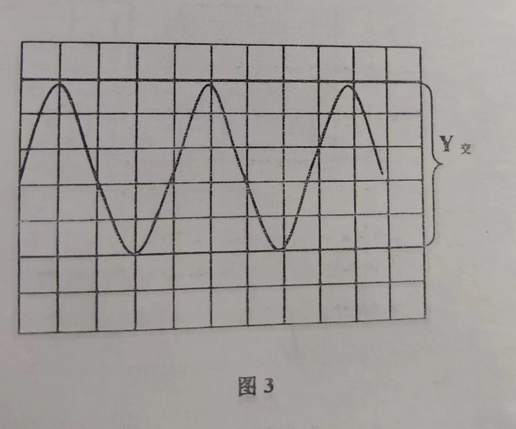
如图3，当测量被测信号的交流量时，旋钮AC-GDN-DC拔到 AC，观察屏幕上信号波形在Y方向显示的格数，则交流电压值为Y方向显示的峰峰格数Y交乘以旋钮“VOLTS/DIV”的值的一半得到。交流电压的幅值
如图Y交=5，旋钮“VOLTS/DIV”置于0.2V，则交流电压为
=5x0.2/2=0.5V
3.时间和频率的测量
扫描时间因数旋钮“TIME/DIC”所指数值乘于波形在水平方向上两点间所占的格数即为信号波形两点间的时间间隔。如屏幕上波形两点间水平距离为6格，旋钮“TIME/DIV”的位置在0.2ms/DIV，则时间为
t=6×0.2=1.2ms
测频率时只需测出波形的周期，其倒数便是频率。
4.同频率两信号之间相位差的测量
将两信号CH1和CH2输入插座，将显示方式置于断续和交替，读出信号一个周期所占的格数为N,两信号相位差所占格数为M，则相位差为
X360º
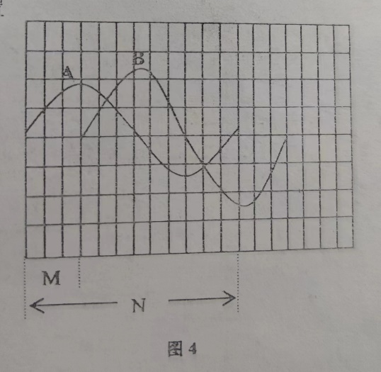

如图4所示，波形A一个周期在水平轴占12格，以超前信号波形A为基准信号，波形B滞后波形A的格数为3格，则相位差为
X360º=90º
四、稳压电源
1.整流和滤波部分
如图5所示，KiK2尚未接通，220伏交流电压UA经变压器降为12伏交流电UB，再经D1-D4整流作用，由C点输出有效值为U的脉动直流电压Uc：接通K1，Uc对电容C1充电使之达到UC的峰值电压，这时C点所测电压Uc=√2U：接通K2整流器对稳压器供电，脉动直流电压Uc在第一时间内对电容器C1充电，第二时间内电容器对负载放电使C点电压Uc变为锯齿形直流电压。电容C起到滤波作用，去掉高频分量。Uc经稳压器稳压作用，由D点输出稳定的6伏直流电压。其中15的电阻R1为限流电阻。
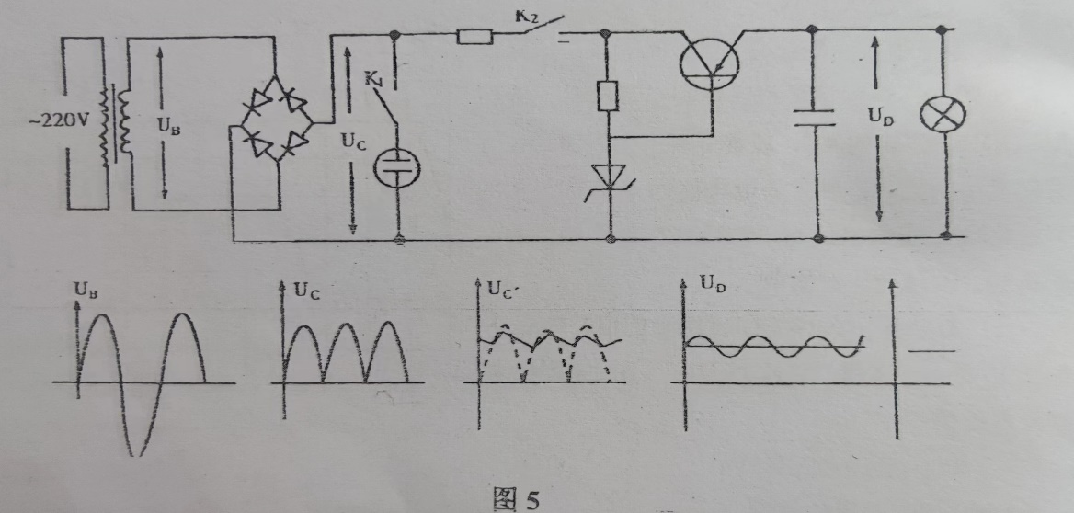
2.稳压部分
图6中，R2与D组成了一个分压器，稳压管Ds使三极管的基极对地电压U固定在6伏附近。三极管发射极与地之间联接着负载，负载上的电压Ue比U约低0.2伏，这个电压是三极管正常工作时基极电阻rcb上的电压降，当输人电压增加时负载上所产生的微小电压增量△Ue 直接加到了发射极电阻rob上，它使三极管的基极电流leb迅速减小，使集电极电阻迅速增大，于是电压 U…s也很快增大，从而抵消了输入电压的增加，使输出电压基本不变。同理,当输人电压降低时，三极管r要增大，Ucc要降低，从而使稳压器的输出电压保持6伏不变。电路中C2的作用是使输出电压更加平滑。
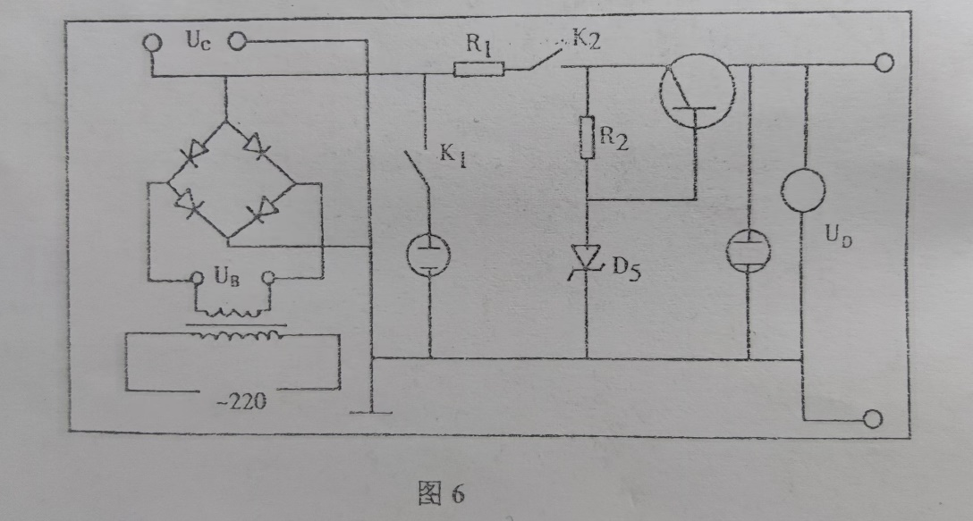

四、实验内容
1.熟悉仪器：了解示波器上各旋钮的作用。
2.仪器调整
打开电源开关前先检查输入的电压，将电源线插入后面板的交流插孔，如下表所示设定各个控制键:
电源 | 电源开关弹出
亮度 | 顺时针方向弹出
聚焦 | 中间
AC-CND-DC | 接地（CND）
垂直移位 | 中间（×5）扩展弹出
垂直工作方式 | CH₁
触发方式 | 自动
触发源 | 内
触发电平 | 中间
TIME/DIV | 0.5ms/div
水平位置 | ×1，（×5MAG）（×10MAG）ALTMAG均弹出
所有的控制键如上设定后，打开电源。当亮度旋钮顺时针方向旋转时，扫描线就会在大约十五秒钟后出现。若通电后不用示波器时，将亮度旋钮逆时针方向旋转以减弱亮度。调节聚焦旋钮直到扫描线最清晰；调节水平移位和垂直移位使扫描线位置适中：调节扫描微调使波形稳定。
注：一般情况下，将下列微调控制钮设定到“校准”位置。
VOLTS/DIV：顺时针方向旋转到底，以便读取电压选择旋钮指示的的数值。
TIME/DIV：顺时针方向旋转到底，以便读取扫描选择旋钮指示的数值。
3.利用示波器对稳压电源进行定性观察和定量测量
（1）定性观察：断开K1、K2在 DC下观察Us和Uc：合上K1断开K2，在 DC下观察Vc:合上K，和K2，在DC下观察Uc和Up。分别研究全波整流，电容滤波和晶体管稳压几个过程中电压波形变化的规律。
（2）定量测量：合上K，和K2，分别用 AC输入方式或DC输入方式测量以下各量，注意定量测量中垂直微调要调到底，不实验使用1：1探头。

五、数据处理
用DC输入测量 | U_{C直流} | 11V
 | U_{D直流} | 6V
用测量AC输入 | U_{B交流} | 12.5V
 | U_{C交流} | 0.2V
 | U_{D交流} | 2mV
U_{D交流}/U_{D直流}=1.336
六、讨论
注意其原理。

